Күні: 2021ж |  |  | Мұғалімнің аты-жөні: Ахметова Акнур Жуматаевна
Сынып: 5 |  |  | Қатысқан оқушылар саны: |  |  | Қатыспағандар:
Сабақтың тақырыбы |  | «Тауда мекендейтін аң құстар»
Осы сабақ арқылы жүзеге асатын оқу мақсаттары |  | О5. Қосымша ақпарат көздерінен тақырыпқа байланысты мәліметтерді ала білу.
Сабақтың мақсаттары |  | Қазақ тіліндегі танымдық ақпараттардың негізінде оқушыларға тауда мекендейтін аң-құстар жайлы мағлұмат беру..
Жетістік критерийлері: |  | Оқушының төменгі жетістігі (ОТЖ): қазақ тілінде тауда мекендейтін аң-құстар жайлы ақпарат береді, сұрақтарға жауап береді.  Оқушының орташа жетістігі (ООЖ): мәтіндегі негізгі ойды табады, тақырып бойынша өз ойын айтады, сыныптастарымен тілдеседі.  Оқушының жоғарғы жетістігі(ОЖЖ): тақырыпқа қатысты диалог, шағын мәтін құрай алады.
Тілдік мақсаттар |  | Пән лексикасы және терминология:  Жаңа тақырып бойынша әртүрлі диалогтік минимумдар арқылы сұхбат құру мәдениетін дамыту, сөйлесімге баулу Диалог және жазылым үшін қажетті сөз тіркестер:  Менің ойымша; пікіріме мынадай дәлелдер келтіремін; оның мынадай себептері бар; себебін былай түсіндіремін.
Сабақта қамтылатын  білім беру  құндылықтары |  | - жұптық және топтық жұмыстар орындау барысында өзіне және айналадағы адамдарға деген құрмет;  - топтық жұмыстарды орындау барысындағы ынтымақтастық;  - өз пікірін білдіру барысындағы ашықтық;  - топтық жұмыстар, креативті шығармашылық ізденістер барысындағы еңбек және шығармашылық;  білімін тереңдету, қажетті материалдарды табу, өзінің жұмысын ұсыну мақсатында өмір бойы оқу.
АКТ қолдану |  | АКТ мүмкіншіліктерін пайдалану (интербелсенді тақта)
Осыған дейін меңгерілген білім |  | «Құнулар, сусар, тұқымдас, тауешкі, арқар, ұлар, жапалақ, үкі.
Жоспар
Жоспарланатын уақыт | Жоспар бойынша орындалуы тиіс іс-әрекеттер |  |  |  |  |  | Дереккөз-  дер
2 мин  1мин  2 мин  1 мин  2 мин  3 мин | Үй жұмысын сұрау  Ұйымдастыру кезеңі  а) Сәлемдесу ә) оқушыларды түгендеу  б) оқушылардың назарын сабаққа аудару.  Сыныпта психологиялық ахуал туғызу.  «Сәлемдесу» ойыны:  Әрбір оқушы шеңбер бойымен жүріп, аталған халықтарды айтқанда сол халықтар сияқты сәлемдеседі: «қазақтар» қолдарын қысады, «жапондықтар» бастарын иеді, «италиандықтар» құшақтасады, «жаңа Гвинеяда» алқымдарын қыдықтайды, «австралийцтер» билеп сәлемдеседі.  Сабақтың тақырыбын ашу, оқу мақсатымен таныстыру  Мұғалім оқу мақсаттарымен таныстырады.  Оқушыларды 2 топқа бөлу. Топ басшысын сайлау.  «Сұңқар» мен «Қыран» тобы. Оқушыларға алдын ала дескрипторлар таратылады.  . Ой шақыру. «Еркін микрофон» әдісі арқылы  1.Балалар, біз жануарлар туралы не білеміз?  2. Жануарлардың қандай түрлері бар?  3. Жабайы жануарлардың қандай түрлерін білесіңдер?  4. Құстардың қандай түрлерін білесіңдер?  Сөздікпен жұмыс  Слайд көрсетіледі. Сөздік дәптерге жазып алады. |  |  |  |  |  |   
8 мин  7 мин  2 мин  7 мин  2 мин  Сабақтың соңы Рефлексия  1 минут  2 мин | Оқылым тапсырмасы  1-тапсырма. Топтық жұмыс. Мәтінді оқып шығыңыздар. Мәтіннің мазмұны бойынша келесі топтың балаларына сұрақ дайындаңыздар.  «Ұшақ» әдісі арқылы.  Балалар ұшақты алып, мәтін бойынша сұрақтар құрасырып, ұшақ қанатына жазып алады, топ оқушылары бір-біріне ұшырады.  Дескриптор  1. Мәтін бойынша дұрыс сұрақ құрастырды. 1б  2.Сұрақтарға дұрыс жауап берді. 2б  Бағалау формасы: Бірін-бірі бағалайды (бағдаршам арқылы).  2-тапсырма. Жұптық жұмыс  «Еркін микрафон» әдісі арқылы  Құстар мен аңдар атауларын пайдаланып диолог құрастырыңыздар  1.Алдарына сөздер беріледі  2. Сөздерді оқиды, диалог құрастырады.  Дескриптор  1. Берілген сөздерді дұрыс қолданды. 1б  2.Диалогке түсті. 2б  Бағалау формасы: Әр жұп бірін-бірі бағалайды (Бас бармақ)  Сергіту сәті.  «Көңілді күн»  3 тапсырма. Топтық жұмыс.  Жаңа сөздерді пайдаланып, «Менің сүйікті жануарым»ф тақырыбына эссе жазу.  «551» әдісі арқылы  Дескриптор  1. Берілген сөздерді дұрыс қолданды. 1б  2.Шағын мәтін құрайды. 2б  Бағалау формасы: Топ бірін-бірі бағалайды (Бас бармақ)  Кері байланыс  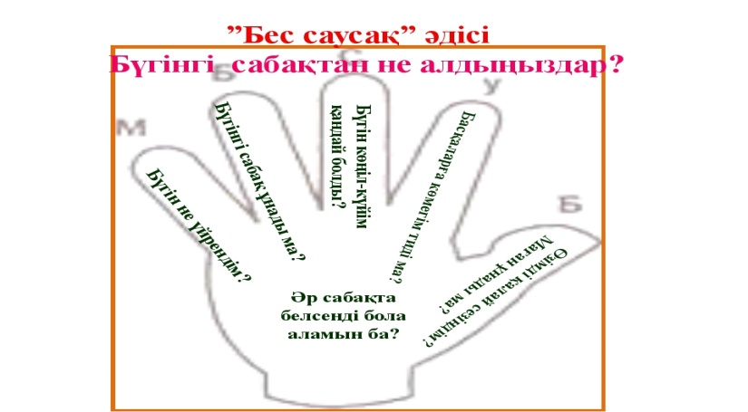  Үй тапсырмасын беру  «Менің сүйікті жануарым» тақырыбында эссе жазыңыздар.  Бағалау парағы:  Бағалау парағы  № Аты-жөні: 1-тапсырма 2-тапсырма 3-тапсырма Жалпы балл  Дескриптор Дескриптор Дескриптор  1.Мәтін бойынша дұрыс сұрақ құрастырды. 2.Сұрақтарға дұрыс жауап берді. 1. Берілген сөздерді дұрыс қолданды. 1б 2. Диалогке түсті. 2б 1. Берілген сөздерді дұрыс қолданды. 1б 2. Шағын мәтін құрайды. 2б  1 балл 2 балл 1 балл 2 балл 1 балл 2балл  3 балл 3 балл 3 балл 9 балл  1  2  3  Жинаған балл саны Бағасы  7-9 балл «5»  4-6 балл «4»  0-3 балл «3»  . |  |  |  |  |  | 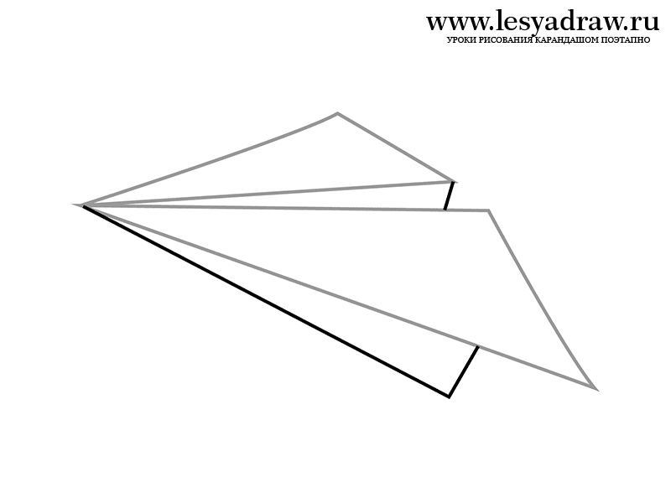    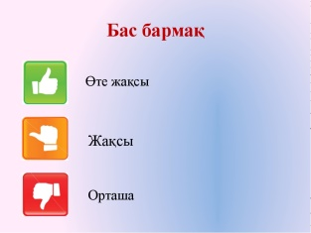
Қосымша ақпарат
Дифференциация – Сіз оқушыларға көбірек қолдау көрсету үшін не істейсіз? Қабілеті жоғары оқушыларға қандай тапсырма беруді көздеп отырсыз? |  |  |  | Бағалау – Оқушылардың ақпаратты қаншалықты меңгергенін қалай тексересіз? | Пәнаралық байланыс  Қауіпсіздік ережелері  АКТ-мен байланыс  Құндылықтармен байланыс (тәрбиелік элемент)
Дифференциацияны берілетін тапсырма, күтілетін нәтиже, қолдау көрсету, бөлінетін уақыт, қолданылатын дереккөздер арқылы жүзеге асыруға болады.  Дифференциация сабақтың кез келген бөлімінде қолданылады. |  |  |  | Бұл бөлімді оқушылардың сабақ барысында алған білімдерін бағалау үшін қолданылатын әдіс-тәсілдеріңізді жазу үшін пайдаланыңыз. | Сабақ жоспарын құру үшін сізге өзге пән мұғалімдерінің көмегі керек пе?  Берілген тапсырмалардың қайсыбірі оқушылардың қауіпсіздігіне немесе денсаулығына қауіп төндіре ме?  Оқушылар сабақ барысында өздерінің АКТ дағдыларын дамыта ала ма?  Осы сабақ барысында НЗМ құндылықтарын дамытуға қандай мүмкіндік бар?

